Государственный Университет Молдовы

Факультет Математики и Информатики

Департамент Информатики

“Dezvoltare Aplicatiilor Web”

Аттестация No.2

Проверил: Плешка Наталья

Выполнил: Чобану Артём

Кишинев 2021

# Ход выполнения работы:

Создадим класс обработчик списков вместо метода post_detail в файле views.py:

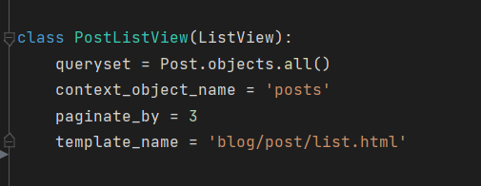

Далее добавим новый URL шаблон для PostListView в файле urls.py

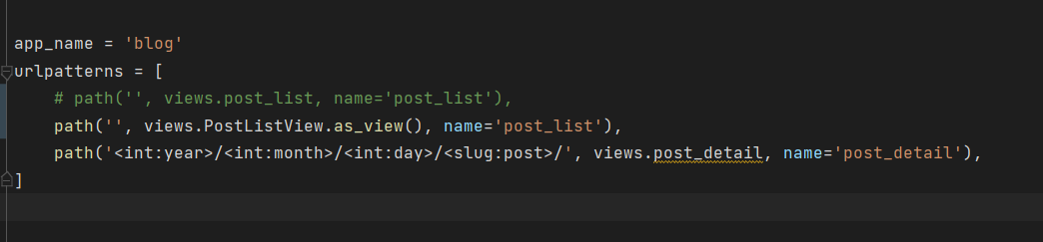

Используем новое название переменной, содержащей список статей:

(Обработчик передаёт список статей в переменной page_obj)

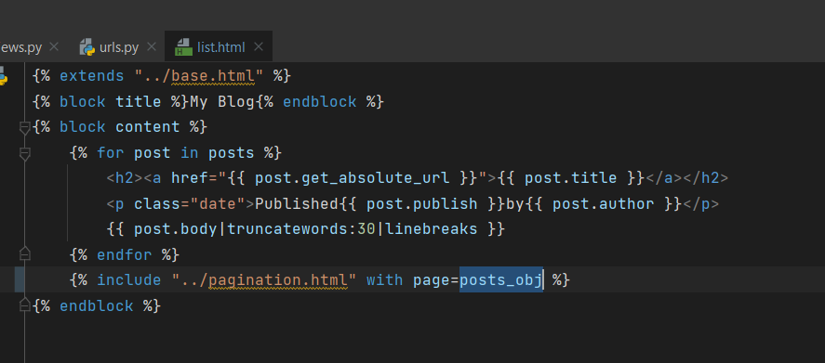

Убедимся, что в работе приложения не было изменений:

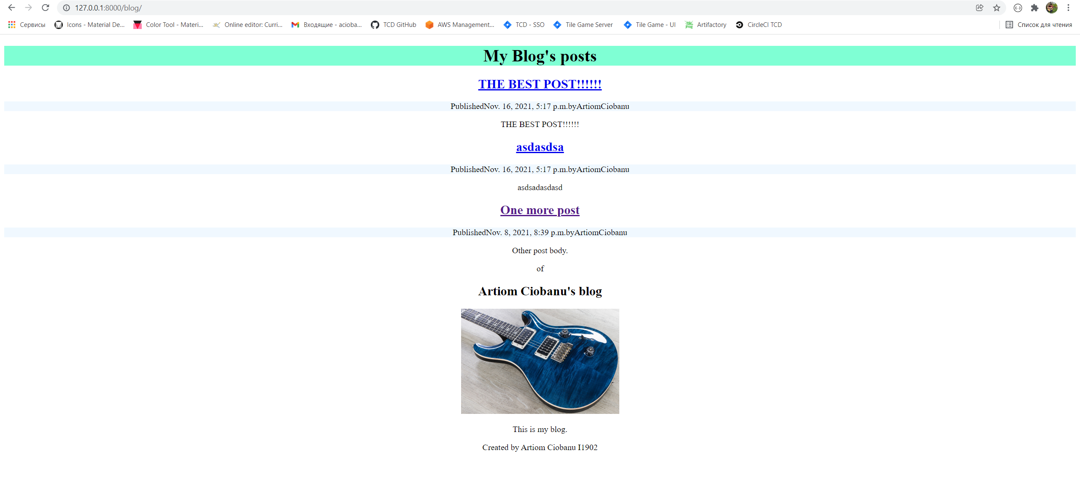

Стилизуем приложение при помощи bootstrap4:

Зайдём на официальный сайт <https://getbootstrap.com/> и добавим в проект ссылку на стиль в файл base.html:

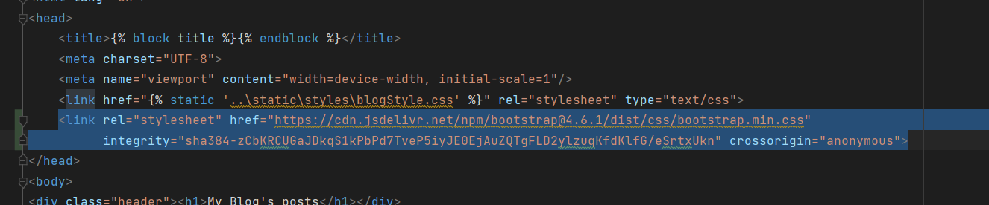

А также javascript файл:

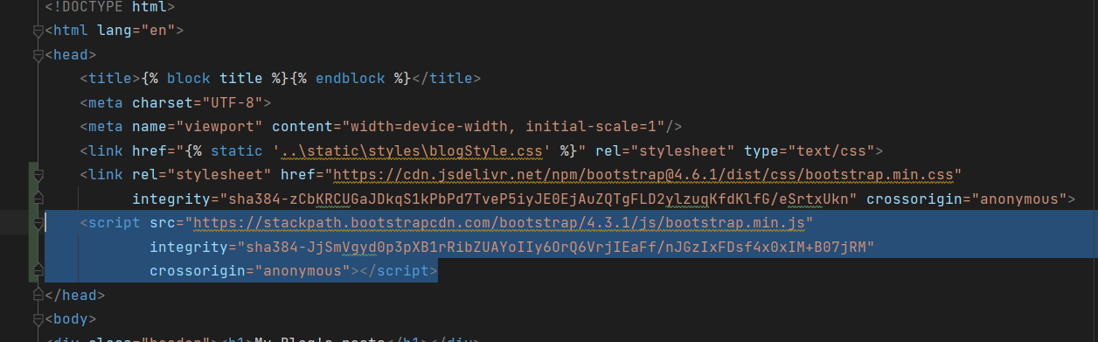

Также необходимо добавить jQuery:

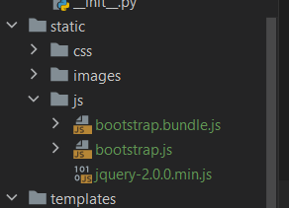

Добавим панель навигации на base.html:

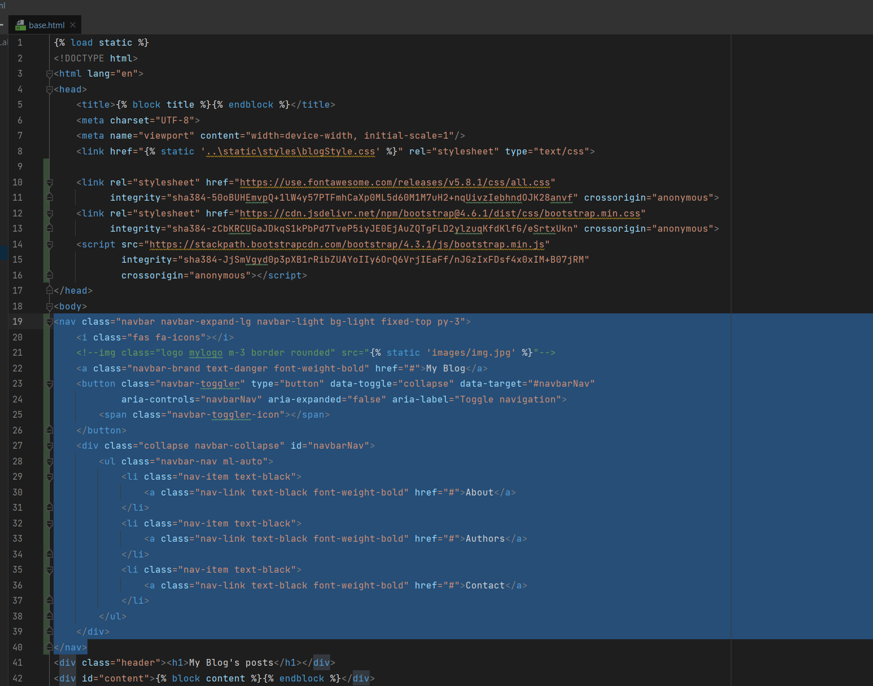

Результат:

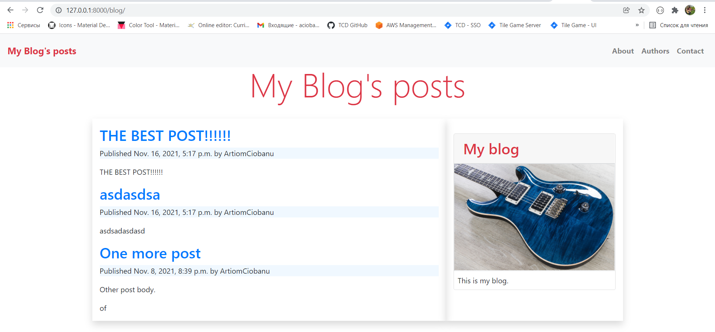

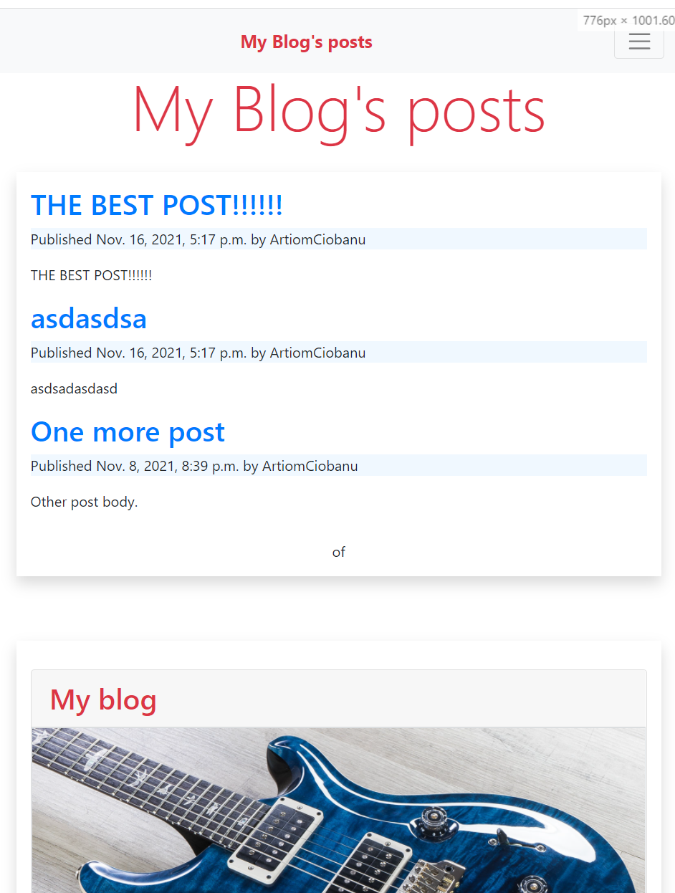

Добавим систему комментариев:

Определим модель комментария:

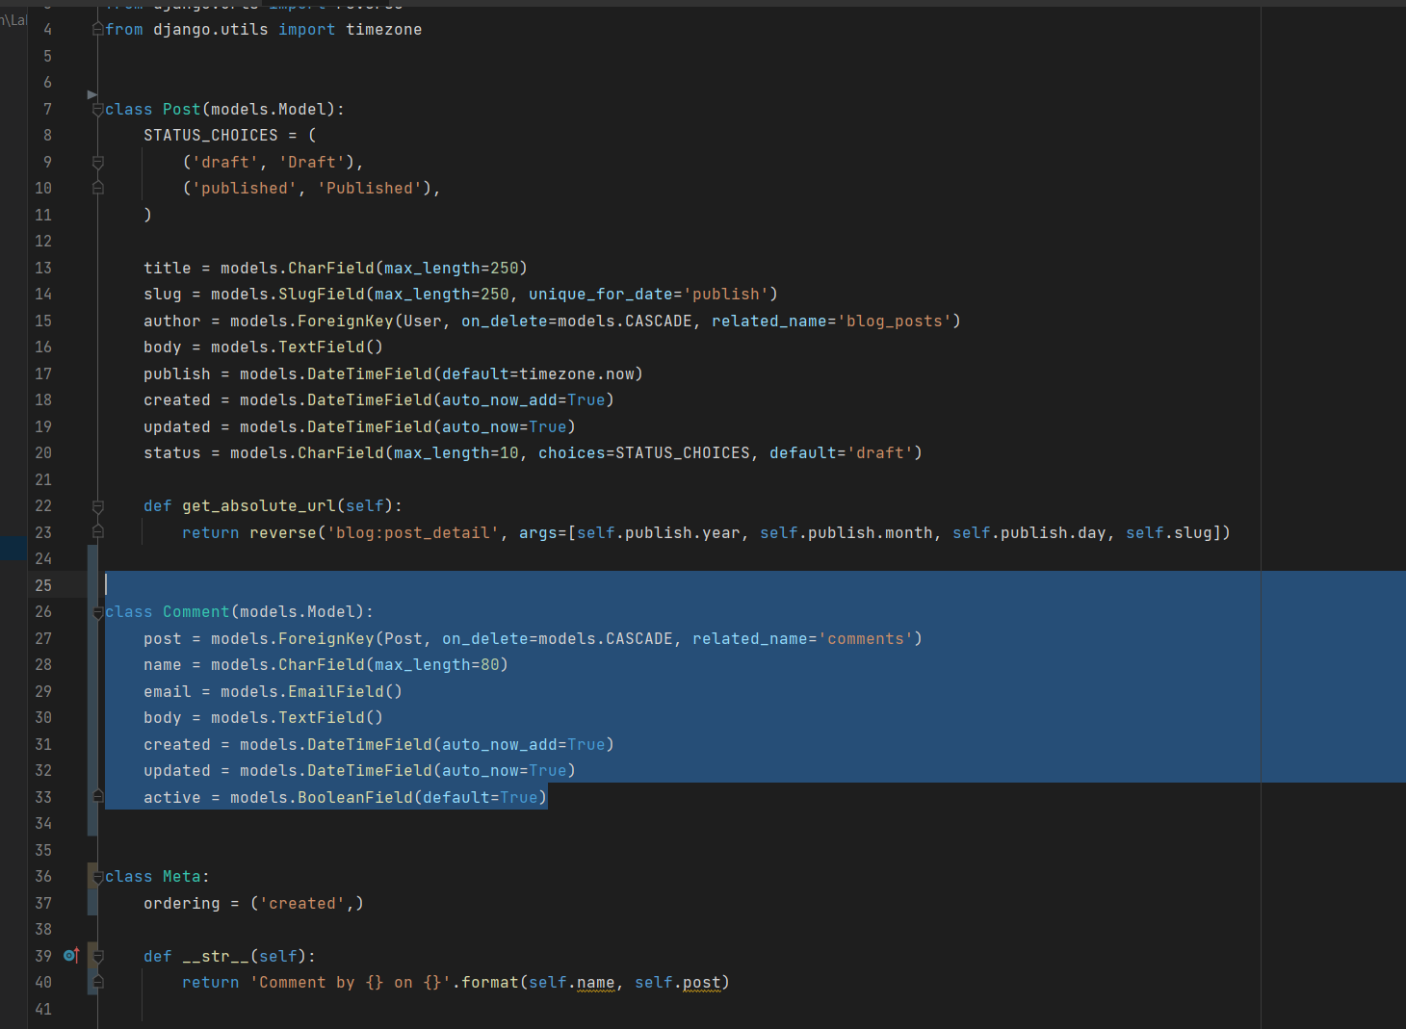

Синхронизируем модель Comment с базой данных:

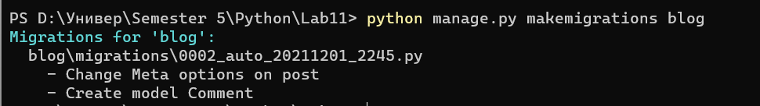

Применим миграцию:

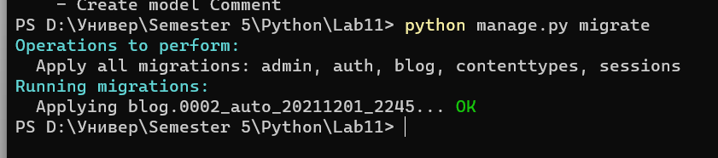

Добавим возможность редактировать комментарии в панель администратора:

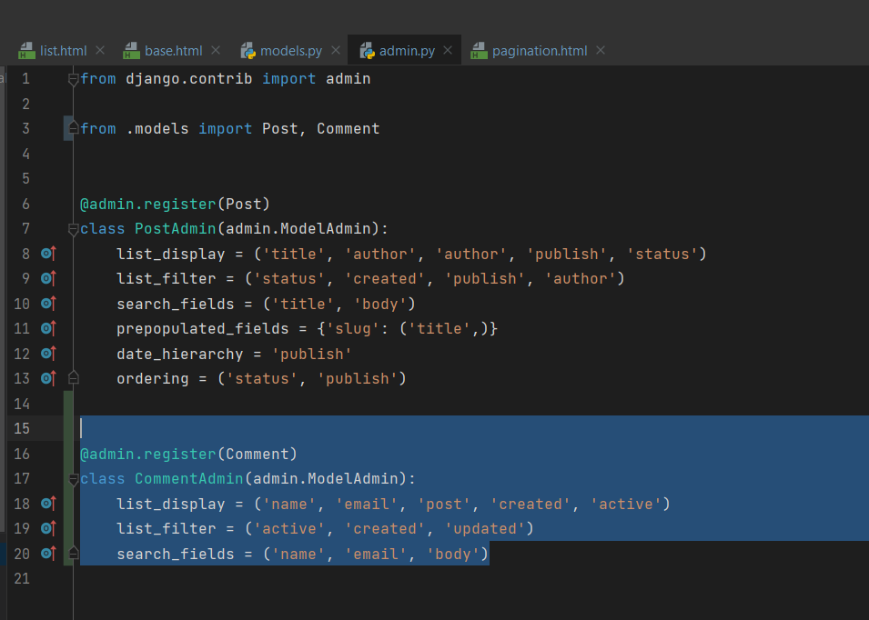

Войдём в панель администратора. Редактирование комментариев доступно:

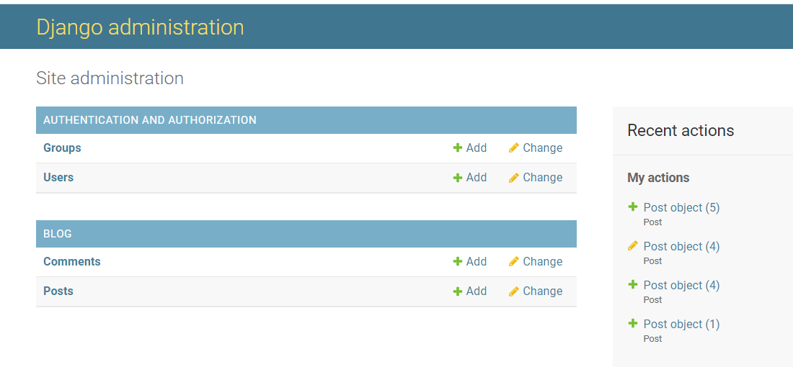

Создадим форму, с помощью которой пользователи смогут комментировать посты, с использованием встроенной в Django подсистемы форм:

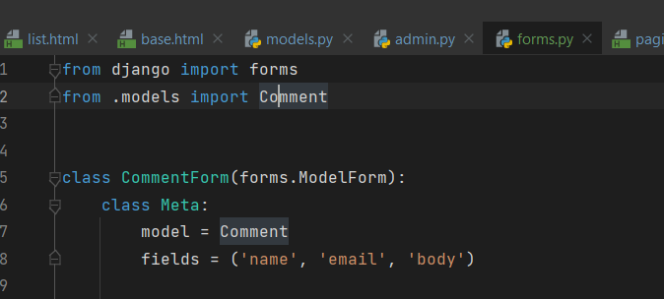

Доработаем обработчик post_detail, добавив возможность отображать и добавлять комментарии:

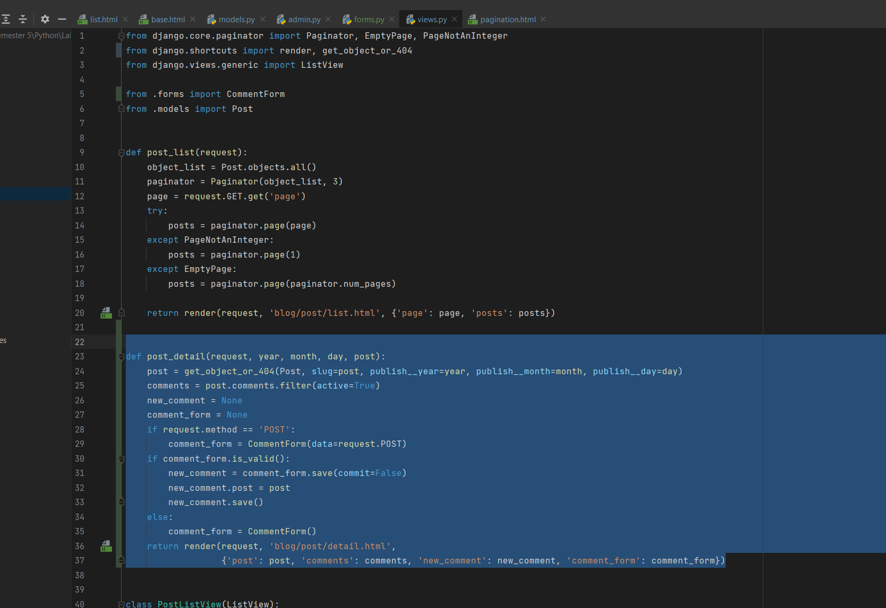

Результат:

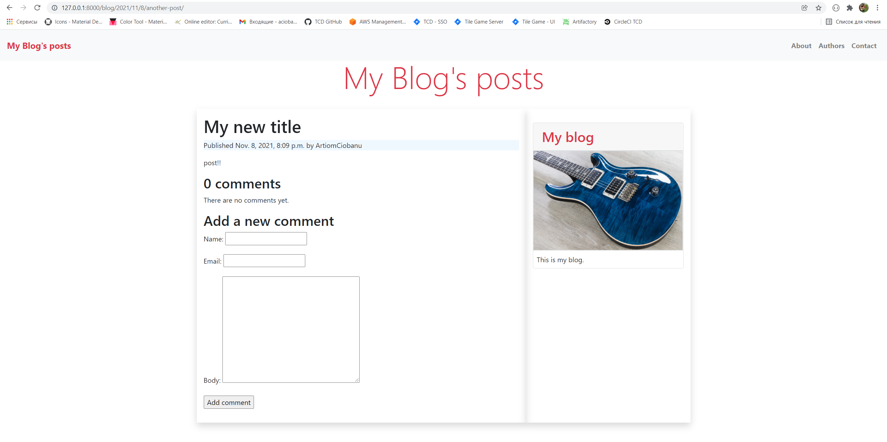

Добавим комментарий:

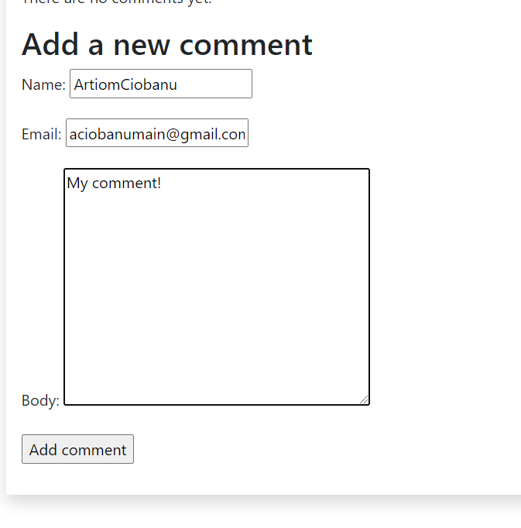

Отображение комментария данного поста:

